**Genel Bilgiler**

* Aylık Brüt Asgari Ücret: 1777.50
* Eş İçin Aile Yardımı Ödeneği: Eşi çalışmıyorsa 220
* Çocuk İçin Aile Yardımı Ödeneği: 6 ve daha küçük yaştaysa 25, 6'dan büyükse 45
* **Aylık Toplam Brüt Ücret:** Çalışanın brüt ücreti + ek gelirler
* **Gelir Verigisi:**

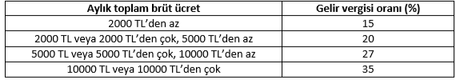

* **Engelli Vergi İndirimi:**

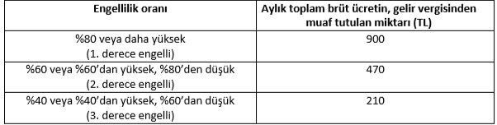

* **Aylık Net Ücret:** Çalışanların toplam brüt ücreti - gelir vergisi - engelli vergi indirimi
* **Tedavüldeki Banknot Türleri:** 200₺, 100₺, 50₺, 20₺, 10₺, 5₺
* **Tedavüldeki Madeni Para Türleri:** 1₺, 50 kuruş, 25 kuruş, 10 kuruş, 5 kuruş, 1 kuruş

**Her çalışan için girilecek veriler:**

* TC Kimlik Numası
* Ad ve Soyad
* Aylık Brüt Ücret (Reel Sayı Olarak)
* Medeni Durumu (E-e/ H-h)
* Evliyse Eşinin Çalışıp Çalışmadığı (E-e/ H-h)
* Bakmakla Yükümlü Çocuk Sayısı (Tamsayı)
* Eğer Varsa Yaşı 6 dan Küçüklerin Sayısı (Tamsayı)
* Engelli Olup Olmadığı (E-e/ H-h)
* Engelliyse Engellilik Oranı (Tamsayı)

**Veriler Girildikten Sonra Ekrana Yazdırılacak Bilgiler:**

* TC Kimlik Numarası Ve Adı Soyadı
* Aylık Brüt Ücreti
* Eş için Aile Yardım Ödeneği
* Çocuk İçin Aile Yardım Ödeneği
* Aylık Toplam Brüt Ücret
* Gelir vergisi kesintisi
* Engelli Vergi İndirimden Yararlanıyorsa Engel Derecesi (1-2-3)
* Aylık Net Ücret
* Banknot Sayısı (Sadece Gerekli Olanlar)

**Başka Çalışan Var Mı (E-e/ H-h), Varsa Aynı İşlemler Yoksa Aşağıdakileri İstatiksel Bilgiler Ekrana Yazdırılacak**

* Tüm çalışanların aylık net tutarı ve devlete aktarılan toplam gelir vergisi tutarı
* Tüm çalışanların aylık toplam brüt ücreti ve net ücretinin ortalaması
* Aylık net ücreti 2000₺ nin altında olan çalışan sayısı
* Tüm çalışanlar içinde evli ve bekar olanların yüzdeleri
* Aylık net ücreti en yüksek olan çalışanın TC No, adı, soyadı, aylık brüt ücreti, gelir vergisi kesintisi, net ücreti
* Aylık brüt ücreti en yüksek olan çalışanın TC No, adı, soyadı, aylık brüt ücreti, gelir vergisi kesintisi, net ücreti